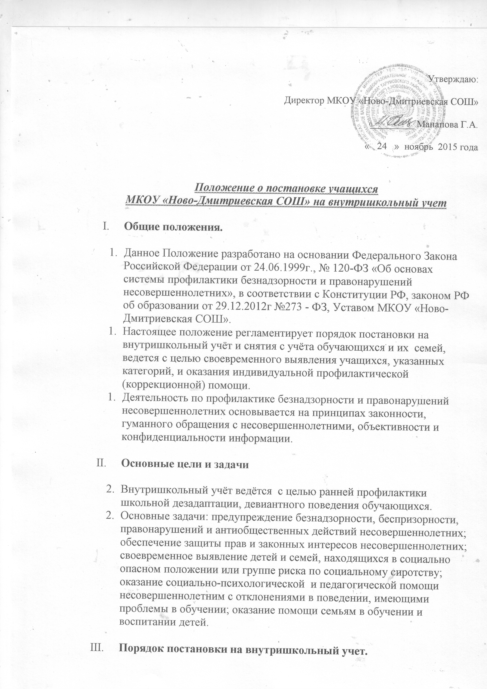
- Основания для постановки на внутришкольный учёт несовершеннолетних исходят из статей 5, 6, 14 Федерального Закона «Об основах системы профилактики безнадзорности и правонарушений несовершеннолетних»:
  - Непосещение или систематические пропуски занятий без уважительных причин (суммарно 15 и более дней).
  - Неуспеваемость учащегося по учебным предметам.
  - Социально-опасное положение:
а) безнадзорность или беспризорность.
- Употребление психоактивных и токсических веществ, наркотических средств, спиртных напитков, курение.
- Совершение правонарушения до достижения возраста, с которого наступает уголовная ответственность.
- Систематическое нарушение внутреннего распорядка школы (систематическое невыполнение д/з, отказ от работы на уроке, постоянное отсутствие учебника, тетради, разговоры на уроках и др.).
- Систематическое нарушение дисциплины в школе (драки, грубость, сквернословие и др.) и Устава образовательного учреждения.
- Основания для постановки на внутришкольный учёт семьи, в которой родители (законные представители):
  - Не исполняют обязанностей по воспитанию, обучению и (или) содержанию своих детей.
  - Злоупотребляют наркотиками и спиртными напитками; отрицательно влияют на поведение несовершеннолетних, вовлекают их в противоправные действия (преступления, бродяжничество, попрошайничество, проституцию, распространение и употребление наркотиков, спиртных напитков т.д.).
  - Допускают в отношении своих детей жестокое обращение.
  - Имеют детей, находящихся в социально опасном положении и состоящих на учёте в образовательном учреждении, КДН.
  - Состоят на учёте в ЕРБ (единый районный банк).
- Постановка учащихся на внутришкольный учет осуществляется по решению Совета по профилактике 1 раз в полгода (по причинам, указанным в п.3.1).
Для постановки учащегося на внутришкольный учет необходимо:
- представление на заседание Совета профилактики сообщений преподавателей (заявление классного руководителя о постановке на учет; характеристику несовершеннолетнего; справку о профилактической работе с несовершеннолетним; выписку оценок за текущую четверть);
- проведение проверки фактов, изложенных в сообщении;
- согласие директора школы.
- При постановке на внутришкольный учет администрация совместно с классным руководителем осуществляет изучение учащегося, его семьи и организует индивидуальную работу с ним.
- При необходимости к работе с данными учащимися привлекаются специалисты других учреждений района.

- Порядок снятия с внутришкольного учета.

- Снятие учащихся с внутришкольного учета происходит:
  - При наличии стабильных (на протяжении от полугода до года) положительных тенденций в их учебе, поведении и взаимоотношениях с окружающими.
  - По ходатайству классного руководителя.
  - По решению Совета профилактики, по истечению установленного срока.
  - При выбытии учащегося из ОУ в другое образовательное учреждение.
  - Окончившие государственное образовательное учреждение.
Примечание: вопрос о постановке - снятии учащегося в каждом случае рассматривается индивидуально с учетом конкретной ситуации. Таким образом, возможны изменения в контрольном сроке и уровне профилактической работы.
- Предоставление информации.

- Образовательное учреждение должно информировать органы и учреждения системы профилактики безнадзорности и правонарушений несовершеннолетних, РОВД ПДН, Отдел образования:
  - о детях, оставшихся без попечения родителей;
  - о несовершеннолетних, находящихся в социально-опасном положении;
  - о детях, не приступивших к занятиям 1 сентября;
  - о несовершеннолетних, употребляющих наркотические, психотропные вещества, алкогольные напитки;
  - о детях, не посещающих занятия без уважительной причины.

